Bước 1 Lần đầu tiên bạn mở Eclipse, bạn sẽ cần chọn một thư mục để sử dụng làm không gian làm việc của bạn. Nhấp vào Kích hoạt ở góc dưới bên phải để sử dụng thư mục làm việc mặc định. Nhấp vào Duyệt để chọn một vị trí khác.

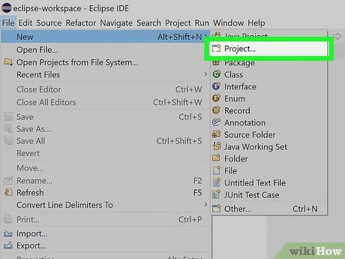

Nhấp vào **Help.** Đó là tùy chọn cuối cùng trong thanh menu ở đầu màn hình. Điều này hiển thị menu Trợ giúp.

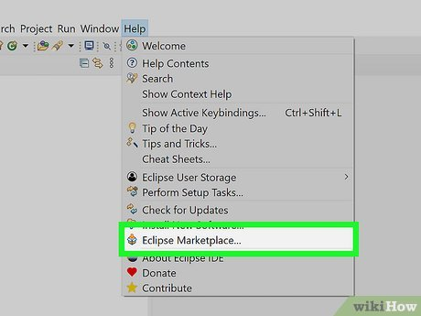

Nhấp vào **Eclipse marketplace**. Nó nằm gần cuối menu Trợ giúp. Điều này mở Thị trường Eclipse trong một cửa sổ mới.

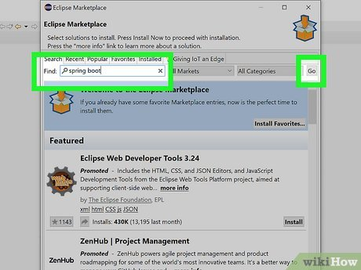

Nhập Spring Boot vào ô tìm kiếm và nhấn ↵ Enter. Điều này hiển thị một danh sách kết quả tìm kiếm liên quan đến Spring Boot. Trên Eclipse, Spring Boot được gọi là Spring Tools Suite.

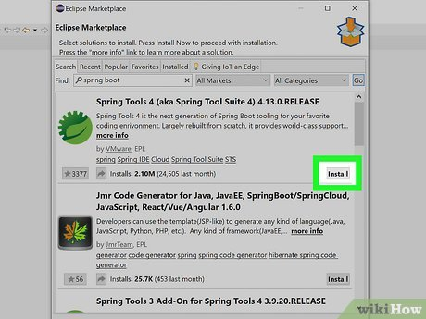

Nhấp vào Install dưới phiên bản mới nhất của Spring Tools. Phiên bản mới nhất của Spring Tools sẽ xuất hiện ở đầu danh sách. Nhấp vào nút Cài đặt ở góc dưới bên phải của hộp. Điều này sẽ hiển thị một danh sách kiểm tra của tất cả các gói sẽ được cài đặt.

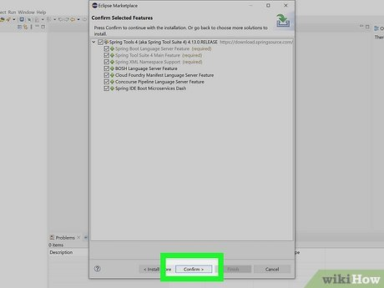

Nhấp vào Xác nhận. Nó ở dưới cùng của cửa sổ Thị trường Eclipse. Điều này xác nhận rằng bạn muốn cài đặt tất cả các gói được đánh dấu trong danh sách. Điều này bắt đầu quá trình cài đặt các gói đã chọn.

* Nếu có bất kỳ gói nào bạn không muốn cài đặt, hãy bỏ chọn chúng trước khi nhấp vào 'Xác nhận'.
* Nếu bạn muốn cài đặt bất kỳ plug-in bổ sung nào, chẳng hạn như tiện ích mở rộng cho các phiên bản trước của Spring Tools, hãy nhấp vào Cài đặt thêm ở dưới cùng của cửa sổ Thị trường Eclipse. Sau đó, nhấp vào Cài đặt dưới bất kỳ plug-in bổ sung nào bạn muốn cài đặt. Nhấp vào Cài đặt ngay ở dưới cùng của cửa sổ Thị trường Eclipse, khi bạn đã sẵn sàng để cài đặt tất cả các plug-in đã chọn.

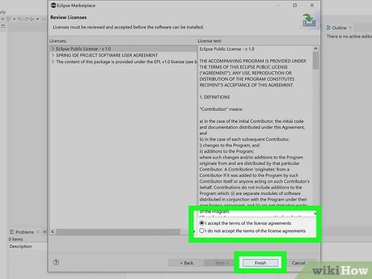

Đồng ý với Điều khoản và Điều kiện và nhấn vào Hoàn thành. Nhấp vào nút radio bên cạnh 'Tôi chấp nhận các điều khoản của các hợp đồng cấp phép' và nhấp vào Hoàn thành.

Đây là sau khi cài đặt thành công spring boot chúng ta sẽ chạy chương trình

Đầu tiên mở MySql workbench

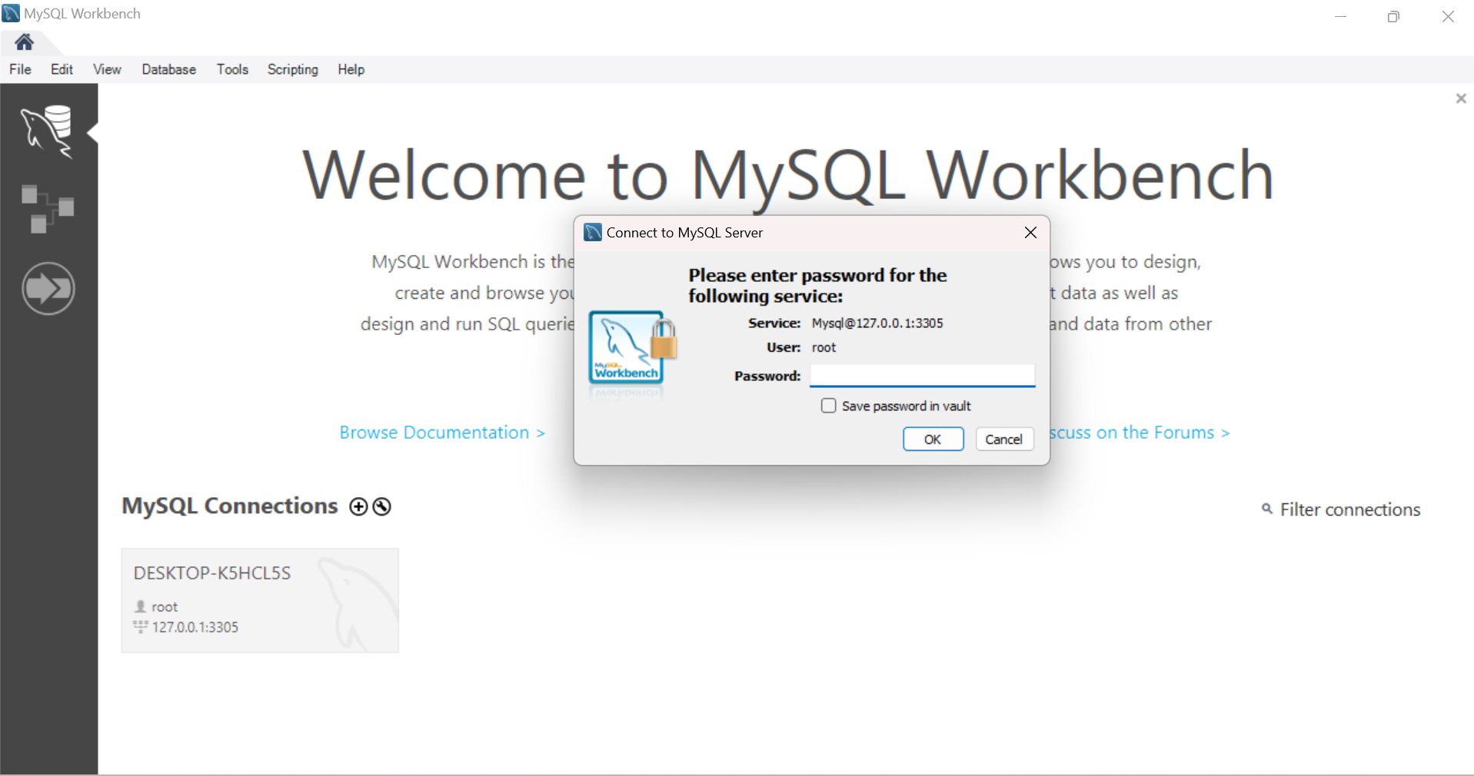

nhập mật khẩu: 12345

Tiếp theo

Nhấp chuột phải vào : **TravelSuggestionApplication** là file chính của chương trình: Chọn **Run As . Sau** đó chọn về **spring boot App**

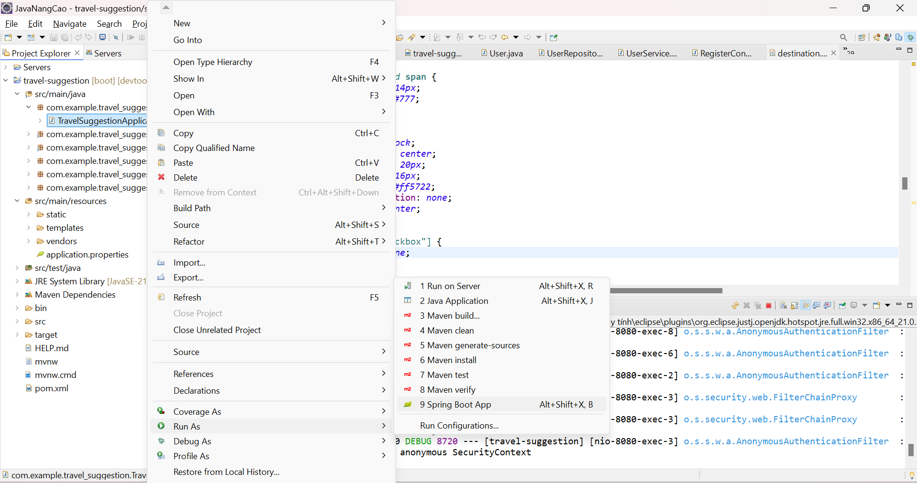

Quan sát cửa số Console có thông báo cuối cùng khi server tomcat đã khởi động cổng 8080 thì chương trình đã chạy thành công.

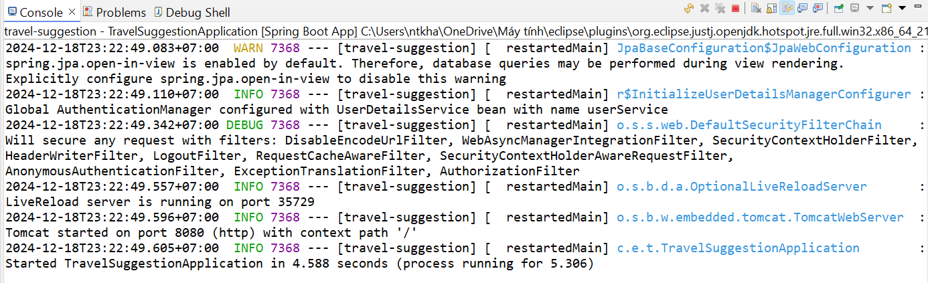

Sau đó lên trình duyệt web bất kì gõ địa chỉ : <http://localhost:8080/> để thấy kết quả chạy của trang web

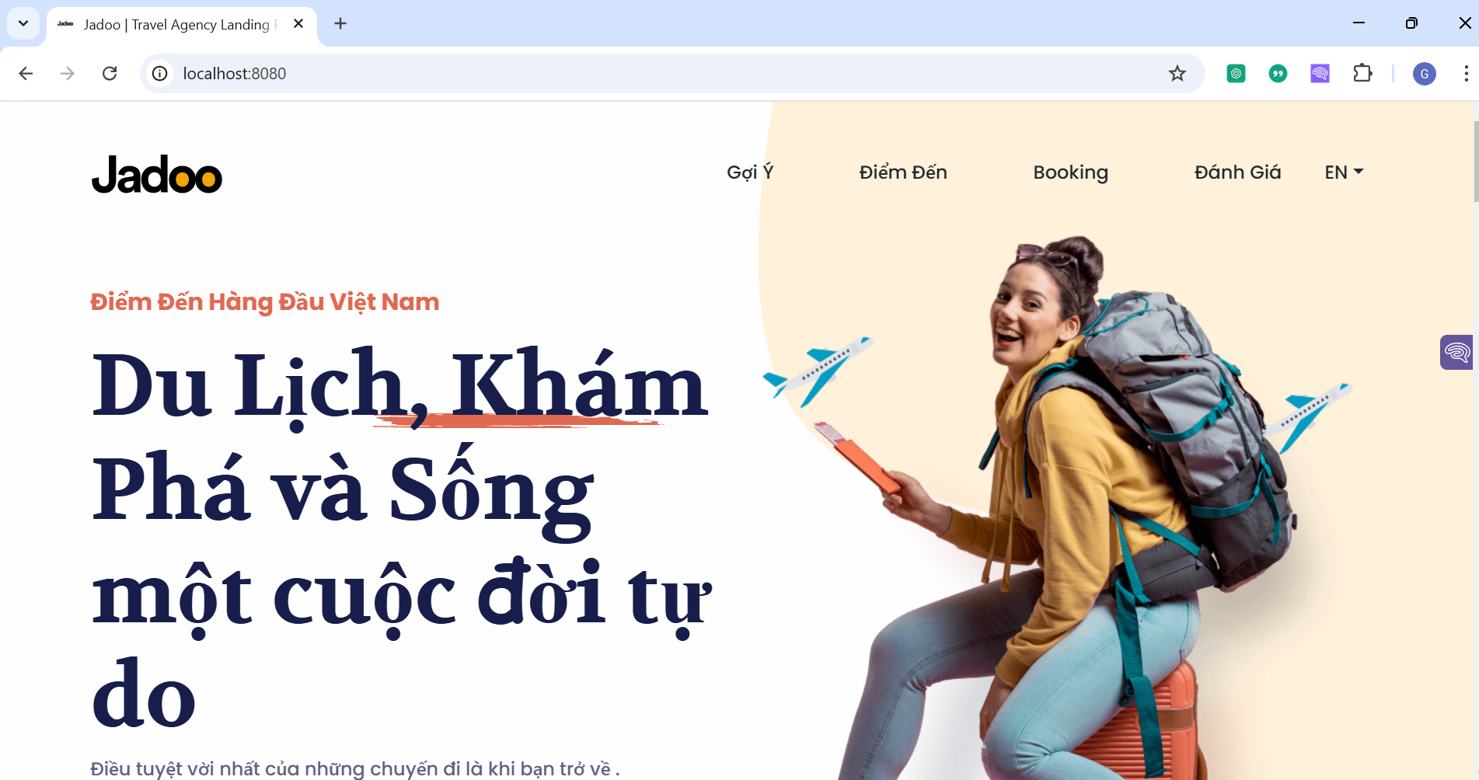

**Ảnh của trang web**

**Ảnh 1 Gợi ý các địa điểm du lịch nổi bật**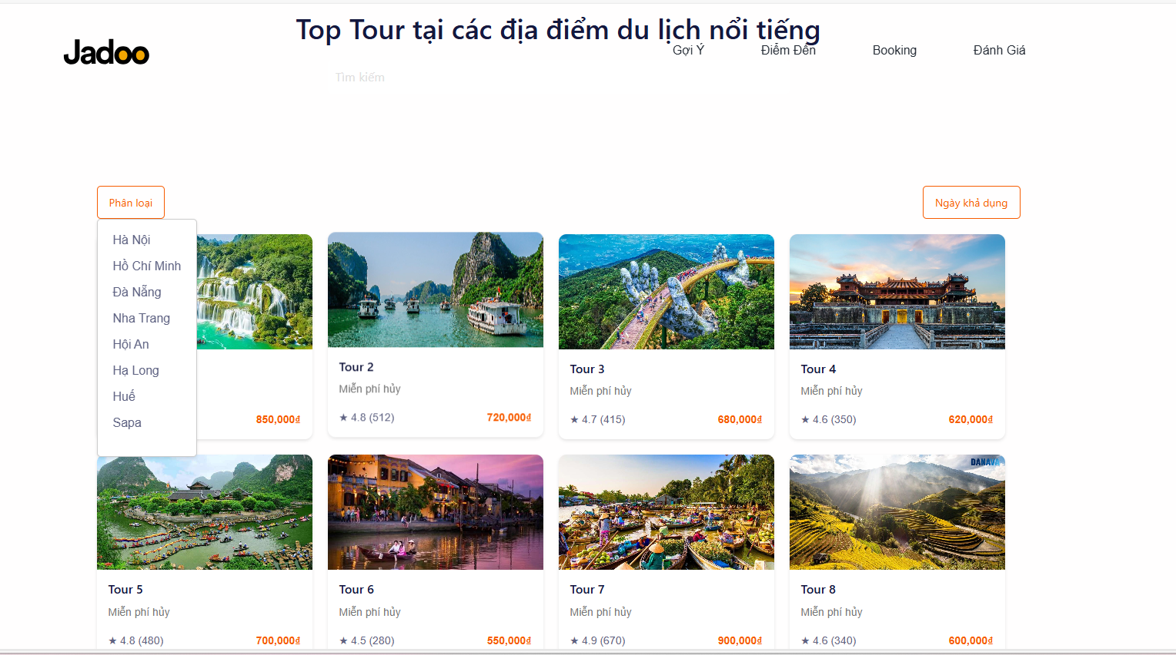

**Ảnh 2 trang chủ**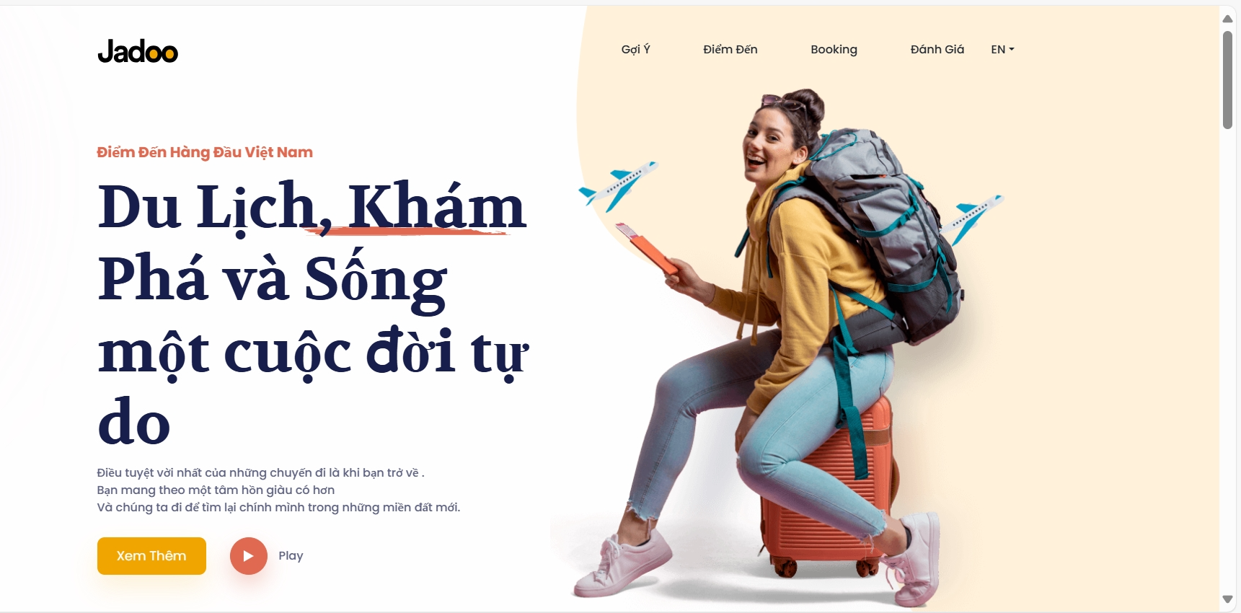

**Ảnh 3 Điểm đến**

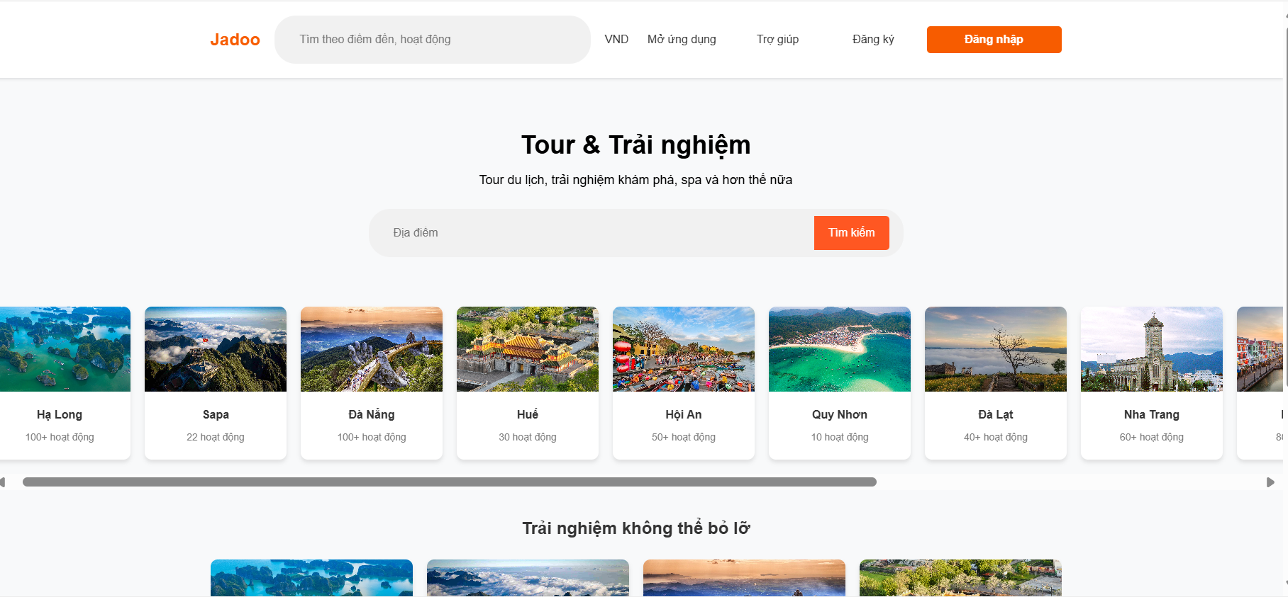

**Ảnh 4 điểm đến hàng đầu**

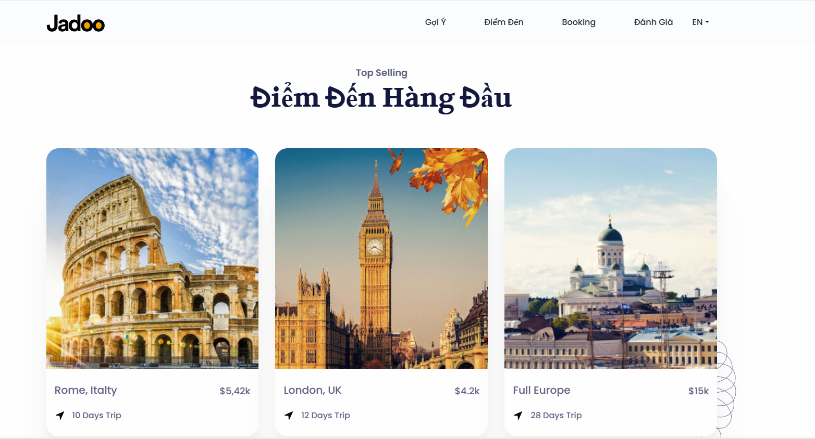

Ảnh 5 Giới thiệu những dịch vụ

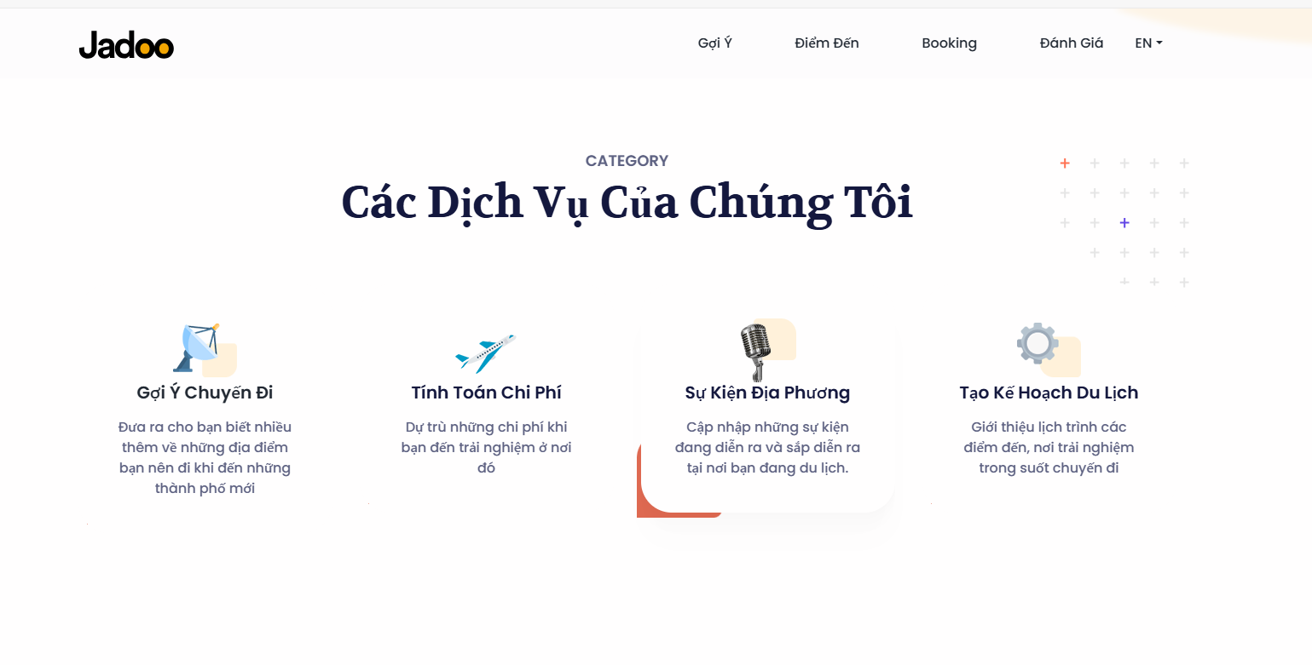

Ảnh 6 Liên hệ với chúng tôi

